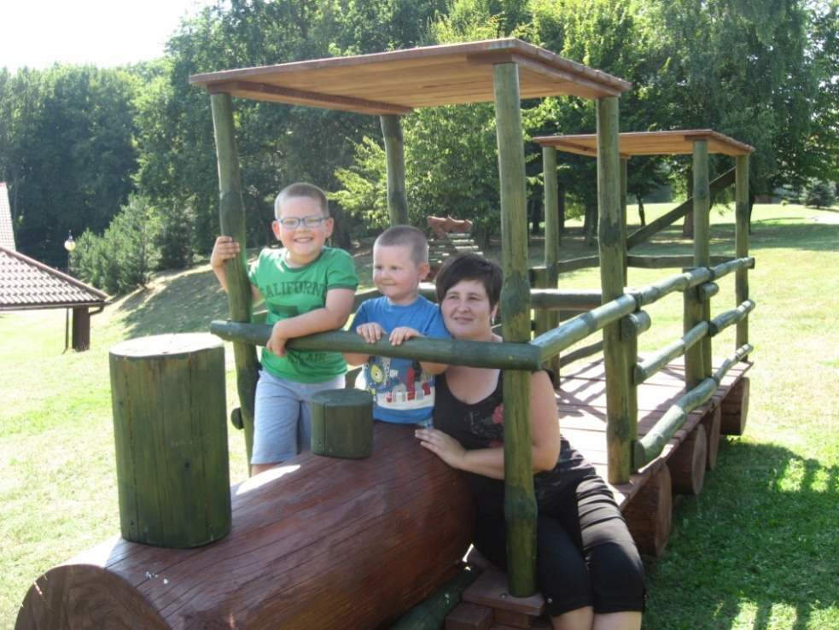
Nazywam się Paulina Skowron, jestem absolwentką filologii germańskiej na Uniwersytecie Rzeszowskim. Ukończyłam studia podyplomowe
z edukacji wczesnoszkolnej, wychowania przedszkolnego
i przyrody.
Mój adres e-mail to: paula_19_20@o2.pl

Zakres części podstawy programowej z języka niemieckiego do kl. 1 liceum:

Poziom podstawowy:

- Człowiek (dane personalne, umiejętności, zainteresowania, wygląd zewnętrzny, cechy charakteru, kolory).
- Życie prywatne (rodzina, znajomi i przyjaciele, formy spędzania wolnego czasu, czynności życia codziennego, styl życia, godziny).
- Edukacja (przedmioty nauczania, przybory szkolne, oceny szkolne, życie szkoły, zajęcia pozalekcyjne).
- Miejsce zamieszkania (dom i jego okolica, pomieszczenia i wyposażenia domu, wynajmowanie).
- Podróżowanie i turystyka (zwiedzanie).
- Zakupy i usługi.
- Kultura (dziedziny kultury, twórcy).
- Świat przyrody (zwierzęta dzikie i domowe).
- Sport (dyscypliny sportu, imprezy sportowe, uprawianie sportu).
- Żywienie (artykuły spożywcze, posiłki i ich przygotowanie, nawyki żywieniowe, lokale gastronomiczne).
- Zdrowie (samopoczucie, choroby i ich objawy).
- Państwo i społeczeństwo (życie społeczne).
- Kraje niemieckojęzyczne.

Gramatyka:

- Odmiana czasowników regularnych i nieregularnych.
- Liczba mnoga rzeczownika.
- Zaimki osobowe.
- Przyimki
- Zaimek dzierżawczy.
- Zaimki pytające.
- Przeczenie „nicht” i „kein”.
- Szyk zdania.
- Liczebniki główne do 100.
- Odmiana czasownika „haben” i „sein”.
- Rodzajnik określony i nieokreślony.
- Czasowniki modalne.
- Czasowniki zwrotne.
- Wyrażenie „es gibt”.
- Spójnik „sondern”.

Poziom rozszerzony:
- Kolory flag Unii Europejskiej.
- Opis stolicy Polski.
- Liczebniki główne do 1000.
- Tygodniowy plan zajęć.
- Porównanie szkolnictwa w Niemczech i w Polsce.
- Ogłoszenie.
- Opis ulubionego zwierzątka.
- Upodobania kulinarne Polaków.

